

**МИНОБРНАУКИ РОССИИ**

**федеральное государственное бюджетное образовательное учреждение**

**высшего образования**

**«Московский государственный технологический университет «СТАНКИН»**

**(ФГБОУ ВО «МГТУ «СТАНКИН»)**

|  |  |
| --- | --- |
| **Институт**  **информационных**  **технологий** | **Кафедра**  **Информационных технологий и вычислительных систем** |

ОТЧЕТ О ВЫПОЛНЕНИИ   
ЛАБОРАТОРНОЙ РАБОТЫ ПО ДИСЦИПЛИНЕ   
«Электротехника, электроника и схемотехника»

|  |  |  |  |  |  |  |
| --- | --- | --- | --- | --- | --- | --- |
| СТУДЕНТА | *3* | КУРСА | | *бакалавриата* | ГРУППЫ | *ИДБ-20-02* |
|  | | | *(уровень профессионального образования)* | |  | |

|  |
| --- |
| **Ердогана Дениза Ердаловича** |
| *(ФИО)* |

НА ТЕМУ

|  |
| --- |
| Транзисторный усилительный каскад |

Вариант 8

|  |  |
| --- | --- |
| Направление: | 09.03.01 «Информатика и вычислительная техника» |
| Профиль подготовки: | «Программное обеспечение средств вычислительной техники и автоматизированных систем» |

|  |  |  |  |
| --- | --- | --- | --- |
| Отчет сдан «______» ________________2022 г. | | | |
|  |  |  |  |
| Оценка ____________________________ | | | |
|  | | | |
| Преподаватель | **Николай Александрович Хлебалин** |  |  |
|  | *(Ф.И.О., должность, степень, звание.)* |  | *(подпись)* |

МОСКВА 2022

Работа усилительного каскада исследуется методом моделирования в среде программы Multisim. Для проведения экспериментов, получения характеристик и определения параметров каскада соберём или используем готовую схему лабораторного макета усилительного каскада. Тип транзистора T – 2N2222 (β = BF = 153). Сопротивление нагрузки принять R6 = 100 кОм. Использовать следующие значения конденсаторов: С1 = С2 = 5uF; С3 = 50uF; С4 = 100pF.

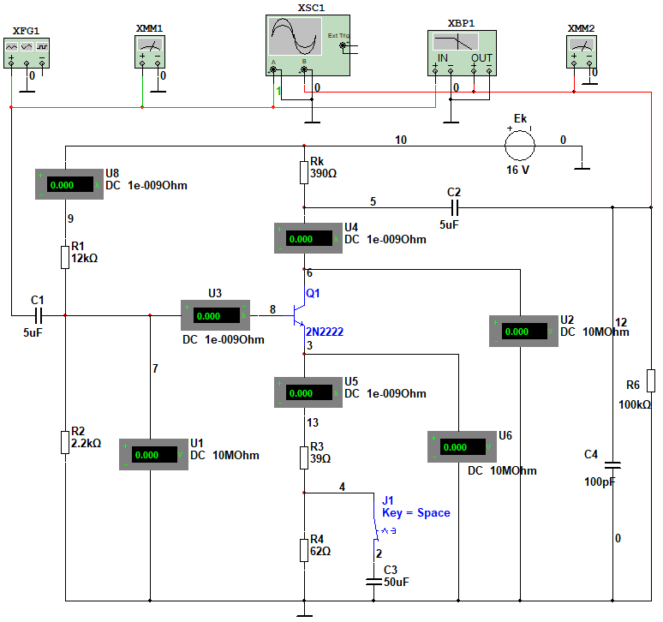

*Рисунок 1. Установка требуемых параметров*

На генераторе входного сигнала XFG1 (Function Generator) установим частоту (Frequency) = 1kHz и амплитуду (Amplitude) = 100mVp.

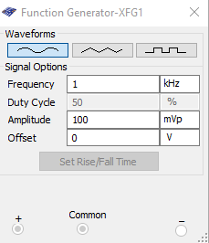

*Рисунок 2. Установка требуемых параметров генератора входного сигнала*

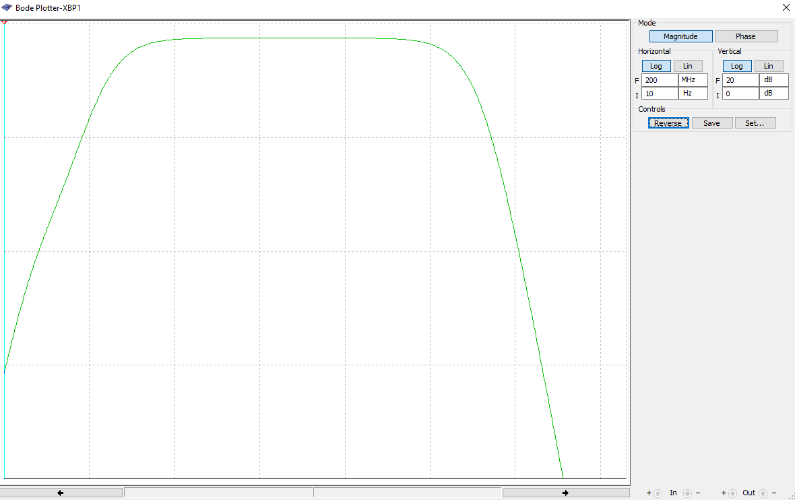

*Рисунок 3. Установка требуемых параметров Bode Plotter*

Выбираем номинальные значения резисторов R1, …,R4, Rк и напряжение питания ЕК.

*Таблица 1*

|  |  |  |  |  |  |
| --- | --- | --- | --- | --- | --- |
| EК, В | R1, кОм | R2, кОм | Rк, Ом | R3, Ом | R4, Ом |
| 16 | 12 | 2,2 | 390 | 39 | 62 |

Включим схему моделирования для того, чтобы проверить работоспособность генератора и усилительного каскада по наличию гармонических входного и выходного сигналов на экране осциллографа XSC1.

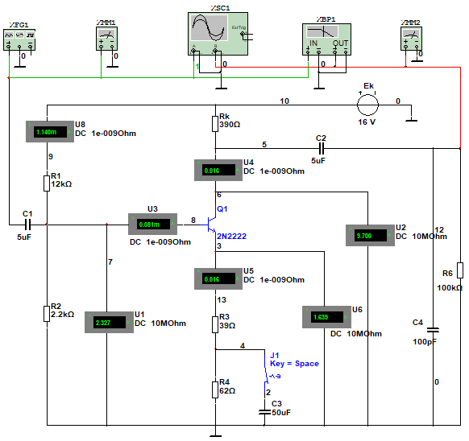

*Рисунок 4. Включенная общая схема проверки при замкнутом ключе J1.*

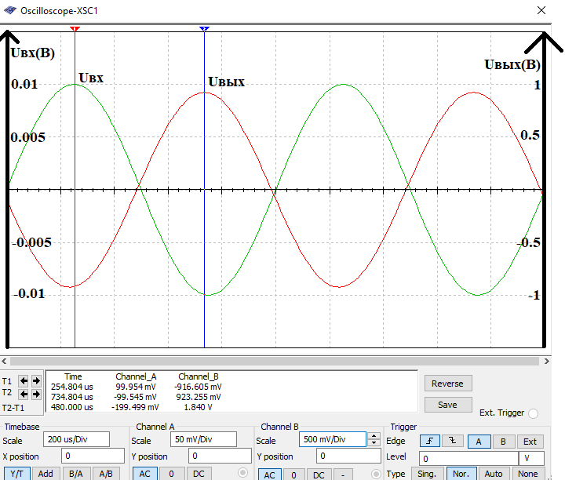

*Рисунок 5. Показатели гармонических входного и выходного сигналов на экране осциллографа XSC1 (без видимых искажений)*

UВЫХ = 923,255 mВ  
UВХ = 99,954 mB

Зафиксируем при помощи индикаторов напряжения и тока режим работы усилителя по постоянному току. Рассчитаем напряжения Uкэп и Uбэп. Результаты эксперимента занести в таблицу 2.

*Таблица 2*

|  |  |  |  |  |  |  |  |
| --- | --- | --- | --- | --- | --- | --- | --- |
| Uкп(В) | Uбп(В) | Uэп(В) | Uкэп(В) | Uбэп(В) | Iкп(мА) | Iбп(мА) | Iэп(мА) |
| 9,700 | 2,327 | 1,639 | 8,061 | 0,688 | 16,000 | 0,081 | 16,000 |

Uкэп = Uкп – Uэп = 9,700 – 1,639 = 8,061 В

Uбэп = Uбп - Uэп = 2,327 – 1,639 = 0,688 В

Обозначения:   
Uкп - напряжение покоя на выводе коллектора,   
Uбп - напряжение покоя на выводе базы,   
Uэп - напряжение покоя на выводе эмиттера,   
Uкэп - напряжение покоя между коллектором и эмиттером,   
Uбэп - напряжение покоя между базой и эмиттером,   
Iкп - ток покоя коллектора,   
Iбп - ток покоя базы,   
Iэп - ток покоя эмиттера.

Rэ = R3 + R4 = 39 Ом + 62 Ом = 101 Ом

Для построения линии нагрузки используется уравнение:

Uкэп = Eк – (Rк + Rэ) * Iкп  
Ek = 16 В; Rэ = 101 Ом; Rк = 390 Ом, Iкп = 0,016 А

Eк/(Rк + Rэ) = 16/(390 + 101) = 0,033 A

Uкэп = 16 – (390 + 101) * 0,016 = 8,144 В

Построим на выходной характеристике транзистора Iк= F(Uкэ) нагрузочную прямую и определим положение точки покоя П.

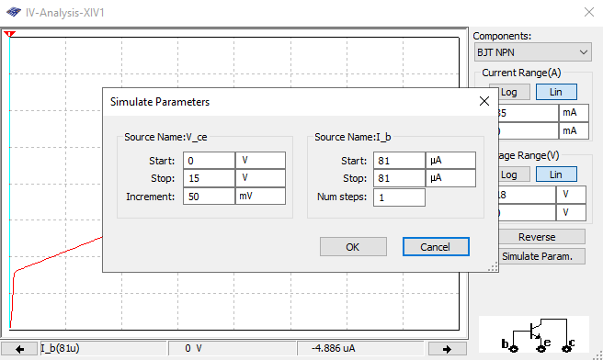

*Рисунок 6. Настройки транзистора под свои данные*

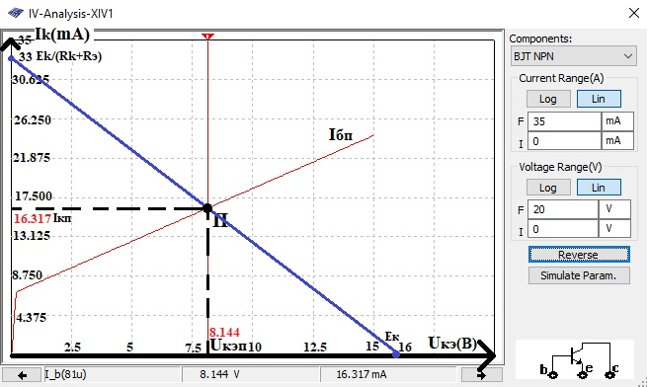

*Рисунок 7. Линия нагрузки по постоянному току и точка покоя П c курсором на ней*

Вывод: значение почти совпадают. Так как имеется погрешность при: округлениях в расчётах, моделировании графика и его анализе, симуляции значения с опыта немного отличаются от аналитических.

**Определение характеристик усилительного каскада**

Определим коэффициент усиления каскада по напряжению Ku = Uвых/Uвх по показаниям мультиметров XMM1 и XMM2.

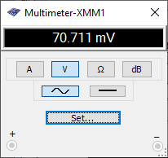 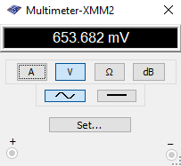

*Рисунок 8. Показания Мультиметров XMM1 и XMM2*

KU = UВЫХ / UВХ = 653,682 / 70,711 = 9,244

**Построить амплитудную характеристику Uвыхm = f(Uвхm)**

Построим амплитудную характеристику Uвыхm = f(Uвхm). Для этого, изменяя амплитуду входного напряжения в генераторе XFG1 и определяя амплитуду выходного напряжения по осциллографу XSC1, заполним таблицу:

|  |  |  |  |  |  |  |  |  |
| --- | --- | --- | --- | --- | --- | --- | --- | --- |
| UВХ, мВ | 100 | 200 | 300 | 400 | 500 | 600 | 700 | 800 |
| UВЫХ, В | 0,923 | 1,842 | 2,756 | 3,656 | 4,535 | 5,350 | 5,940 | 6,021 |

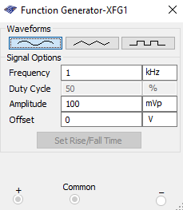

*Рисунок 9. Настройки генератора входного сигнала* UВХ, мВ = 100 мВ

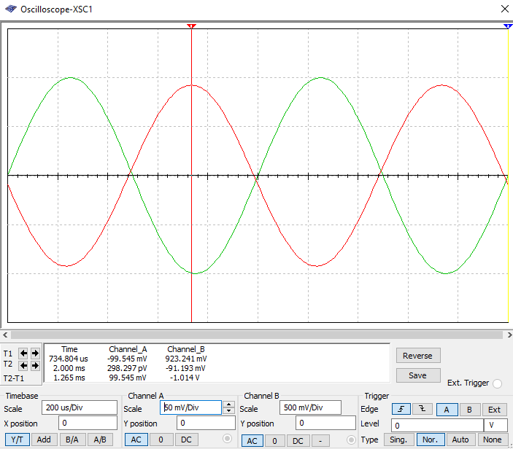

*Рисунок 10. Показания осциллографа XSC1 № 1 при* UВХ, мВ = 100 мВ

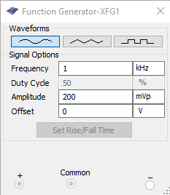

*Рисунок 11. Настройки генератора входного сигнала* UВХ, мВ = 200 мВ

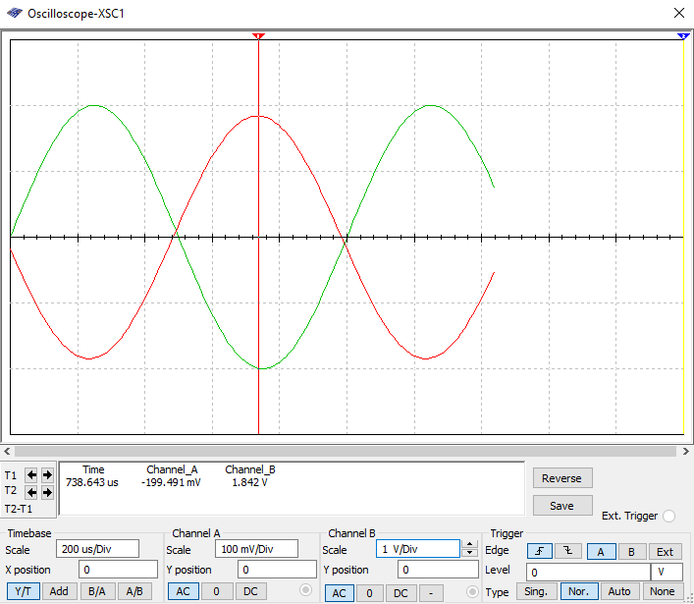

*Рисунок 12. Показания осциллографа XSC1 № 2 при* UВХ, мВ = 200 мВ

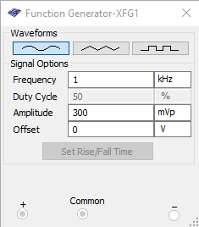

*Рисунок 13. Настройки генератора входного сигнала* UВХ, мВ = 300 мВ

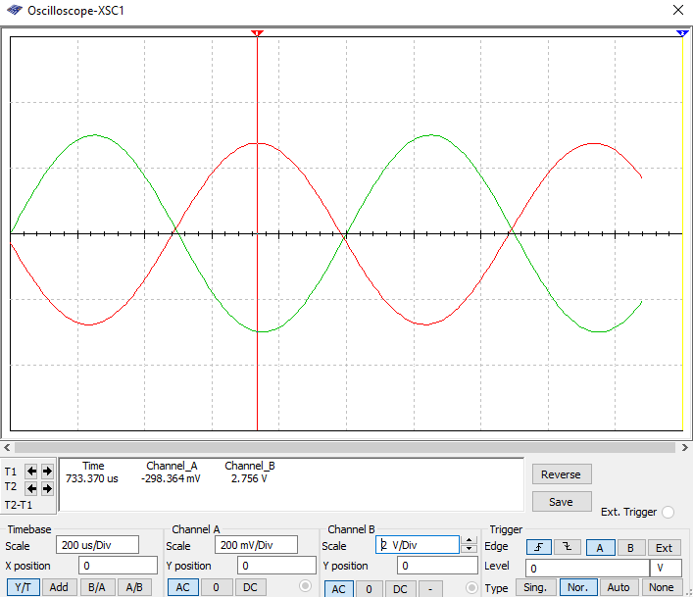

*Рисунок 14. Показания осциллографа XSC1 № 3 при* UВХ, мВ = 300 мВ

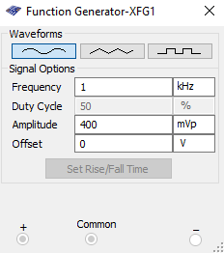

*Рисунок 15. Настройки генератора входного сигнала* UВХ, мВ = 400 мВ

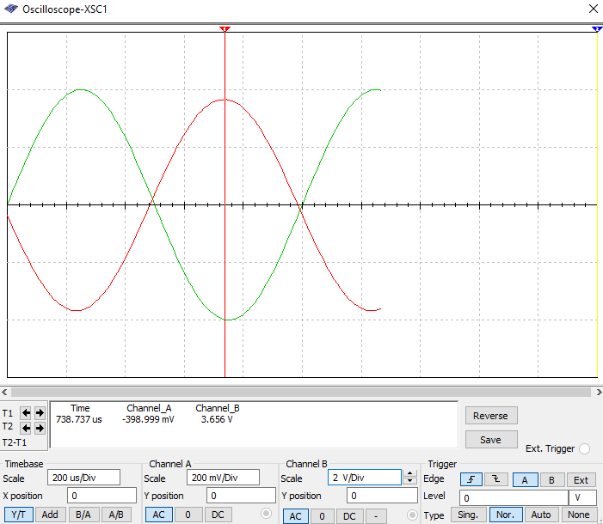

*Рисунок 16. Показания осциллографа XSC1 № 4 при* UВХ, мВ = 400 мВ

(наблюдаются очень маленькие искажения)

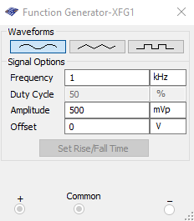

*Рисунок 17. Настройки генератора входного сигнала* UВХ, мВ = 500 мВ

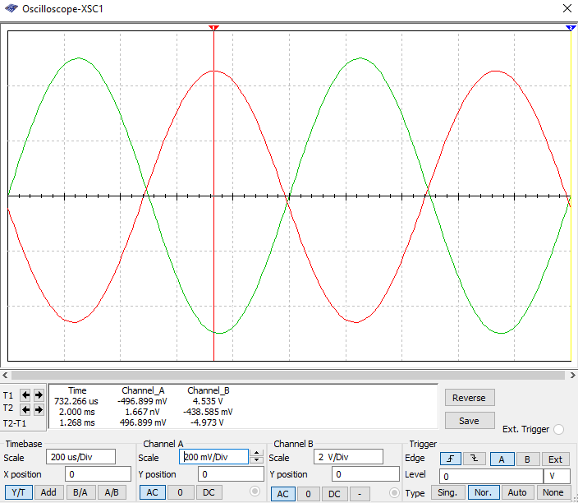

*Рисунок 18. Показания осциллографа XSC1 № 5 при* UВХ, мВ = 500 мВ

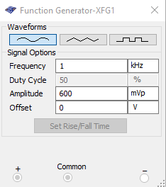

*Рисунок 19. Настройки генератора входного сигнала* UВХ, мВ = 600 мВ

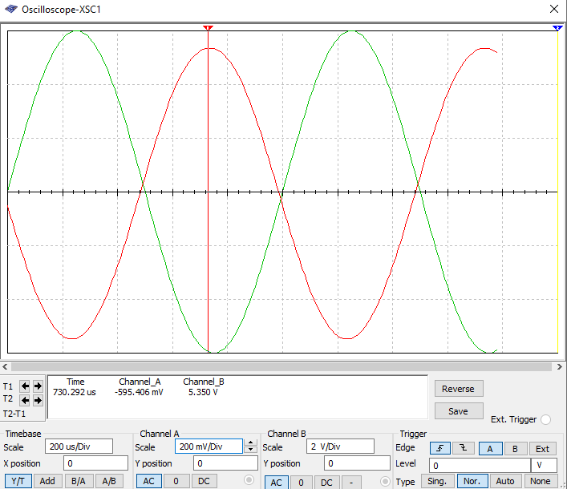

*Рисунок 20. Показания осциллографа XSC1 № 6 при* UВХ, мВ = 600 мВ

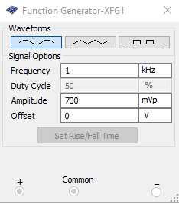

*Рисунок 21. Настройки генератора входного сигнала* UВХ, мВ = 700 мВ

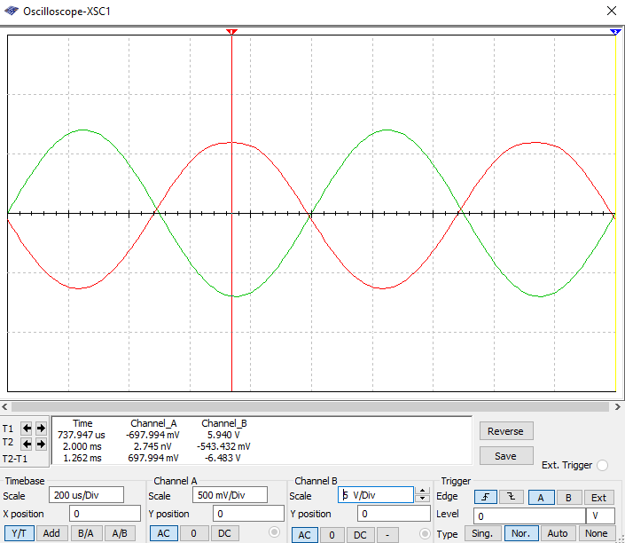

*Рисунок 22. Показания осциллографа XSC1 № 7 при* UВХ, мВ = 700 мВ

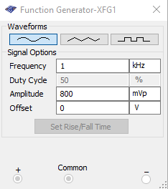

*Рисунок 23. Настройки генератора входного сигнала* UВХ, мВ = 800 мВ

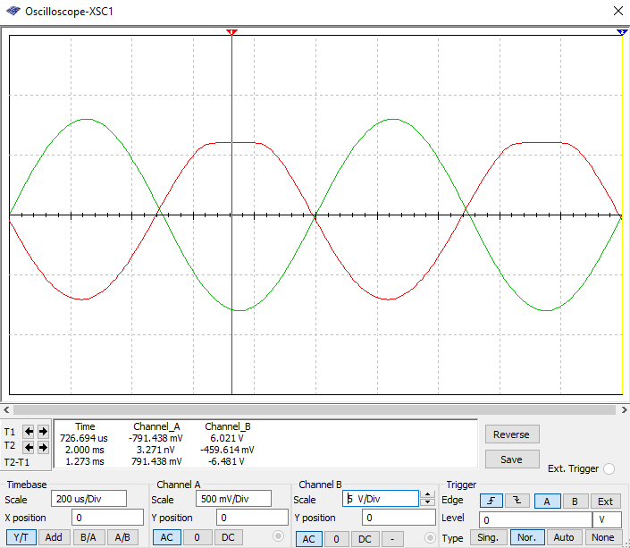

*Рисунок 24. Показания осциллографа XSC1 № 8 при* UВХ, мВ = 800 мВ

(наблюдается явные искажения)

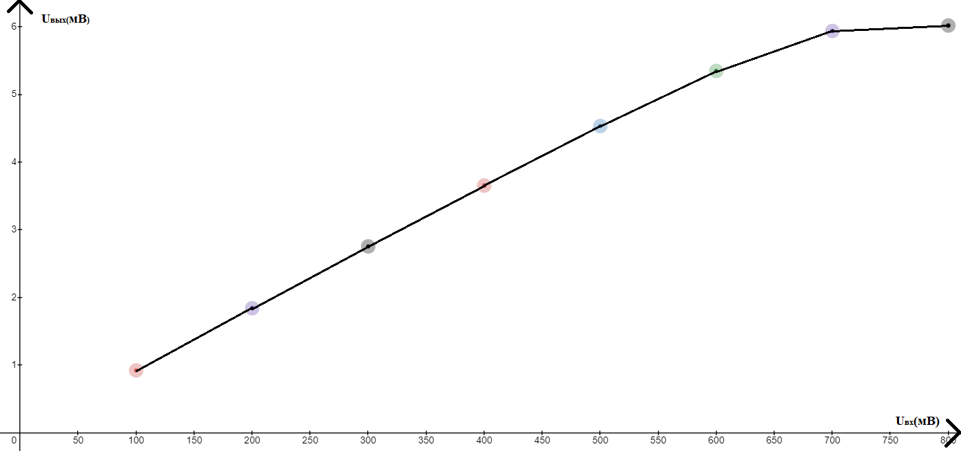

*Рисунок 25. Амплитудная характеристика усилительного каскада*



*Рисунок 26. Осциллограмма с искажениями формы выходного сигнала UВХ = 800 мВ*

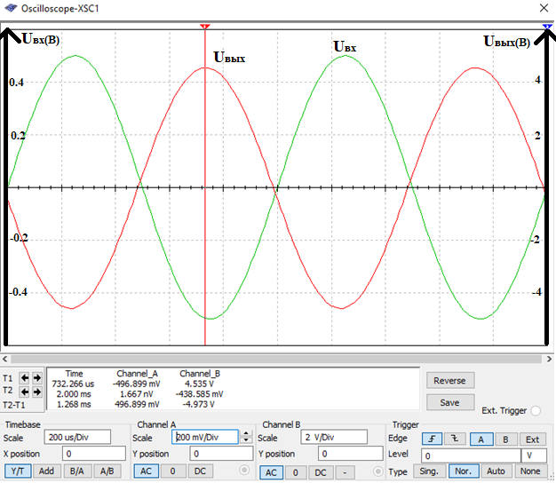

*Рисунок 27. Осциллограмма при UВХ = 500 мВ (анализируя амплитудная характеристика усилительного каскада и показания осциллографа XSC1)*

Максимально возможная амплитуда неискаженного выходного сигнала:

UВХ.МАХ = 500 мВ.

**Построение логарифмической амплитудно-частотной характеристики (ЛАЧХ) L[дБ]=F(f).**

Построим логарифмическую амплитудно-частотную характеристику (ЛАЧХ) L[дБ] = F(f). Установим на генераторе XFG1 амплитуду входного сигнала Uвхm = 100mV. Включим схему моделирования и при помощи Bode Plotter XBP1 получим ЛАЧХ усилительного каскада.

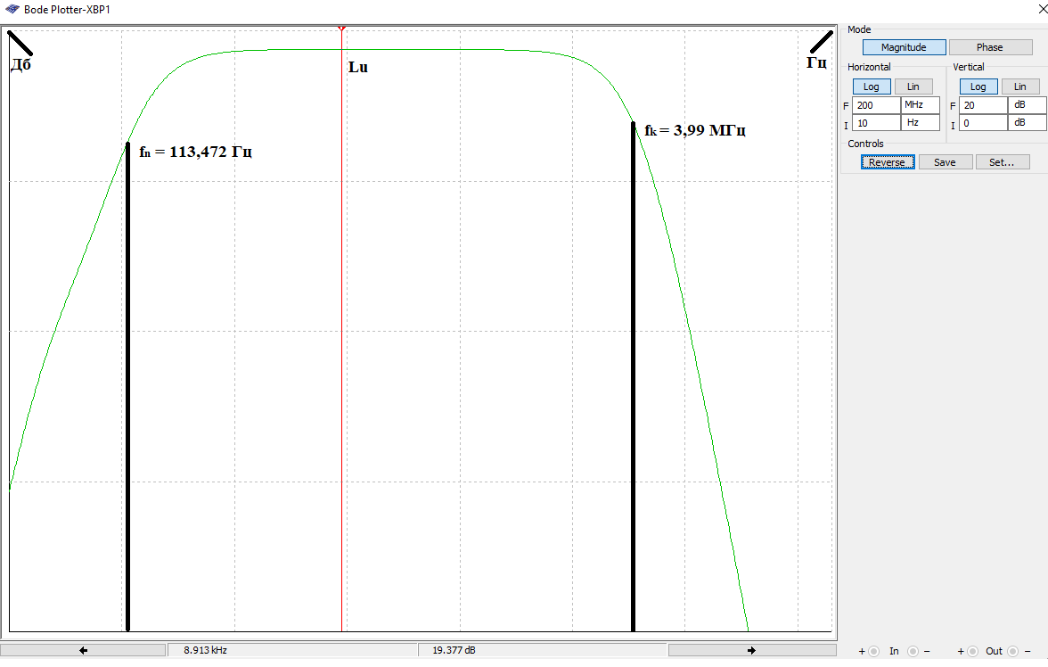

*Рисунок 28. Логарифмическая амплитудно-частотная характеристика*

По ЛАЧХ мы определяем граничные частоты fн и fк, которыми ограничен диапазон частот для усиливаемых сигналов:

LU = 19,337 dB

LU [дБ] = LUМАХ [дБ]- 3 дБ = 19,377 – 3 = 16,337 dB

fн = 113,472 Гц

fк = 3,99 МГц

Как правило, хорошее усиление обеспечивается в пределах от 64 Гц до 12MГц.

Включим схему моделирования при амплитуде входного сигнала Uвхm = 100 мВ и разомкнутом ключе J1. Рассчитаем коэффициент усиления каскада по напряжению и сравним с коэффициентом, полученным ранее.

Показания мультиметров XMM1 и XMM2:

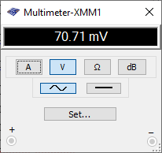 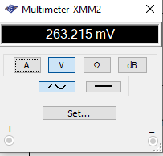

*Рисунок 29. Показания мультиметров XMM1 и XMM2:*

KU = UВЫХ/UВХ = 263,215 / 70,71 = 3,723

Коэффициент усиления каскада меньше в разы коэффициентом рассчитанного раннее.

Построим логарифмическую амплитудно-частотную характеристику (ЛАЧХ) L[дБ]=F(f). При помощи Bode Plotter XBP1 получим ЛАЧХ усилительного каскада, определим полосу пропускания.

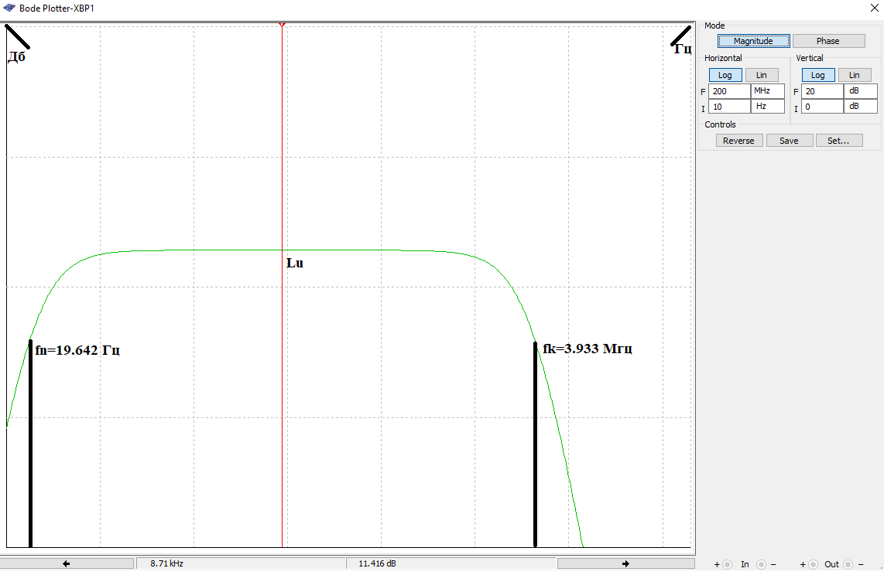

*Рисунок 30. Логарифмическая амплитудно-частотная характеристика*

LU = 11,416   
LU [дБ] = LU.МАХ [дБ]- 3 дБ = 11,416 – 3 = 8,416 дБ

fн = 19.642 Гц

fк = 3.933 МГц

**Вывод**: транзистор усиливает сигналы в определенном диапазоне частот fн и fк, который характеризуется коэффициентом усиления каскада KU.

**Корректировка режима покоя**

Произведем корректировку режима покоя, изменяя номинальное напряжение значение резистора R1. Корректировка будет осуществляться при значении входного сигнала UВХ, мВ = 800 мВ

Подключим к нашей цепи Distortion Analyzer – XDA1.

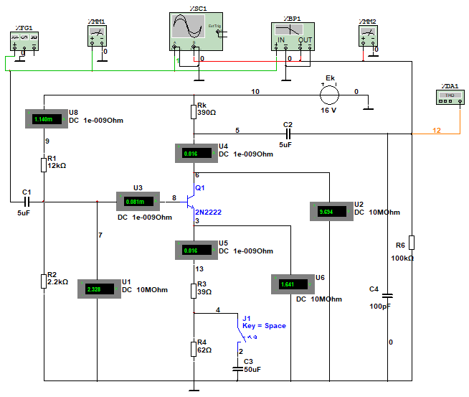

*Рисунок 31. Схема с подключенным Distortion Analyzer – XDA1*

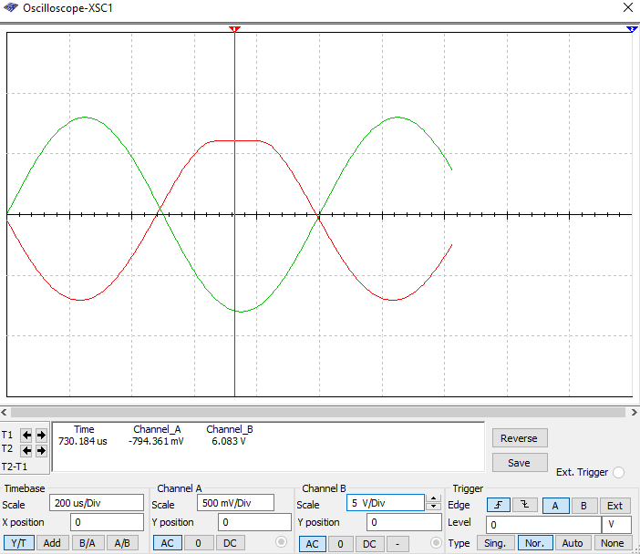

*Рисунок 32. Осциллограмма при UВХ = 800 мВ (исходная)*

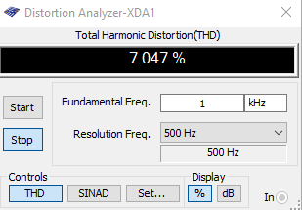

*Рисунок 33. Анализатор искажений при R1 = 12 кОм*

При R1 = 12 кОм, Total Harmonic Distortion (THD) = 7,047 %.

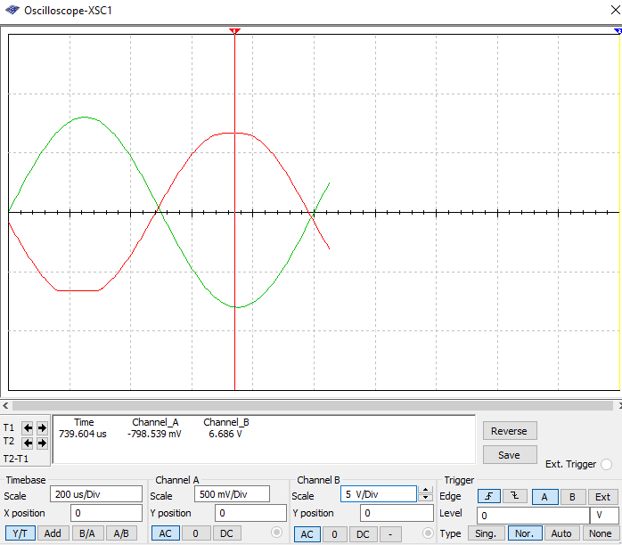

*Рисунок 34. Осциллограмма при UВХ = 800 мВ (оптимальная)*

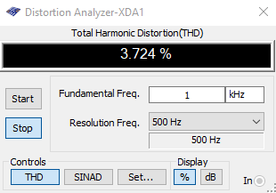

*Рисунок 35. Анализатор искажений при R1 = 9,5 кОм*

При R1 = 9,5 кОм, Total Harmonic Distortion (THD) = 3,724 %.

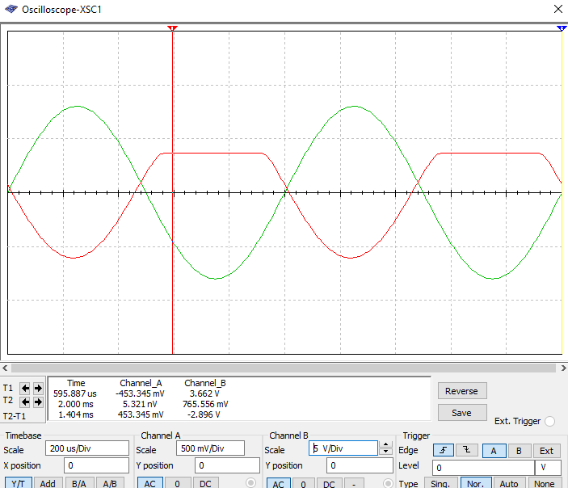

*Рисунок 36. Осциллограмма при UВХ = 800 мВ (отклонённая в другую сторону)*

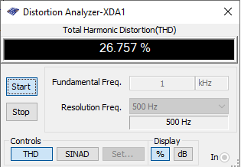

*Рисунок 37. Анализатор искажений при R1 = 20 кОм*

При R1 = 20 кОм, Total Harmonic Distortion (THD) = 26,757 %.

**Вывод**: При уменьшении R1 гармоническое искажение снижается, в результате чего работа каскадного усилителя нормализуется, проведённые исследования подтвердили теоретические данные.

**Анализ влияния параметров элементов R6, C1, C2, C3, C4 на частотные свойства усилителя**

Проведем для своего варианта анализ влияния параметров элементов R6, C1, C2, C3, C4 на частотные свойства усилителя.

Начнём с R6:



*Рисунок 38. Логарифмическая амплитудно-частотная характеристика при R6=100Q (номинальное)*

KU = 653,301 / 70,711= 9,239

LU [Дб]=16,337 dB

fн = 113,472 Гц

fк = 3,99 МГц

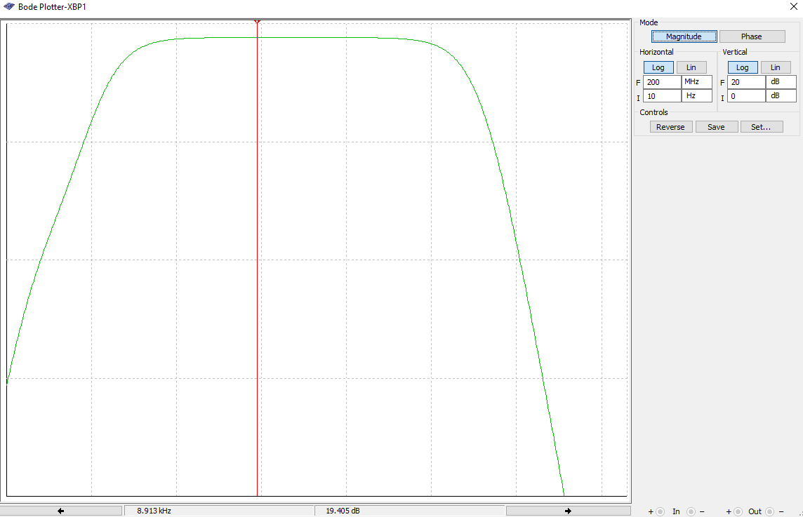

*Рисунок 39. Логарифмическая амплитудно-частотная характеристика при R6=500Q (увеличенный от номинального)*

KU = 655,380 / 70,711= 9,268

LU [Дб]=16,405 dB

fн = 114,686 Гц

fк = 3,940 МГц

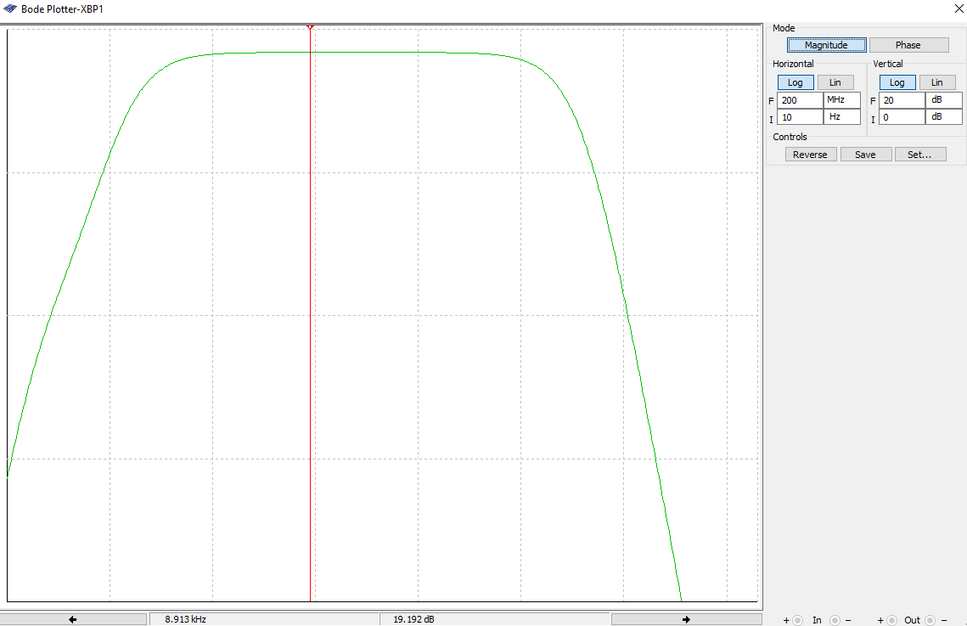

*Рисунок 40. Логарифмическая амплитудно-частотная характеристика при R6=15Q (уменьшение от номинального)*

KU = 639,707 / 70,711= 9,047

LU [Дб]=16,192 dB

fн = 114,731 Гц

fк = 4,038 МГц

Вывод: изменение R6 влияет немного на Кu (уменьшение R6 увеличивает Ku) и Lu (уменьшение R6 уменьшает Lu), fk (уменьшение R6 увеличивает fк), судя по проведённому опыту.

Для получения нужного напряжения смещения R6 имеет обычно большое сопротивление. Такой тип смещения называют смещением, фиксированным током базы. Основная информация бралась из источника: <https://radiostorage.net/4724-kak-rabotaet-usilitelnyj-kaskad-na-tranzistore-nachinayushchim.html> .

Работаем с C1:



*Рисунок 41. Логарифмическая амплитудно-частотная характеристика при C1=5uF (номинальное)*

KU = 653,301 / 70,711= 9,239

LU [Дб]=16,337 dB

fн = 113,472 Гц

fк = 3,99 МГц

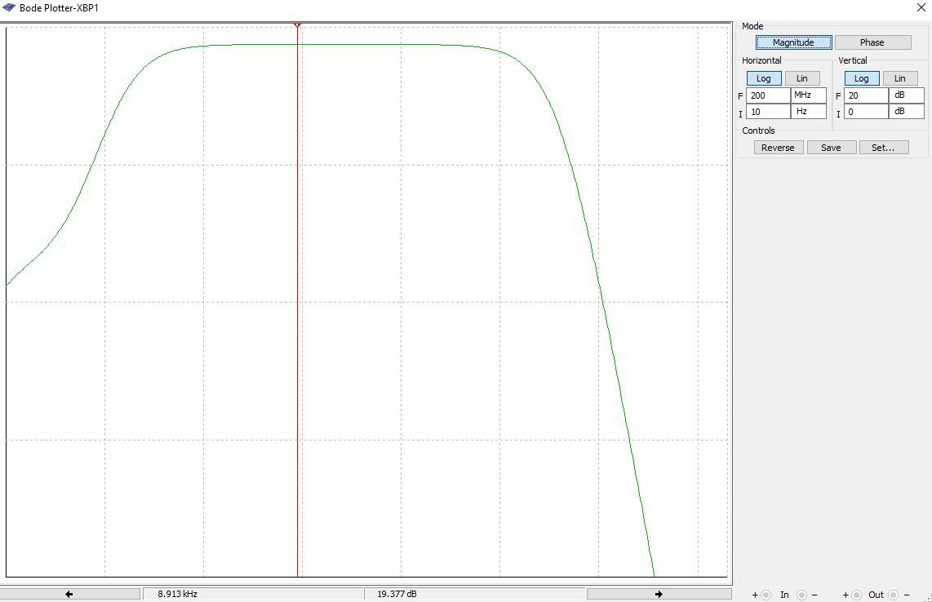

*Рисунок 41. Логарифмическая амплитудно-частотная характеристика при C1=20uF (больше номинального)*

KU = 653,677 / 70,711= 9,244

LU [Дб]=16,337 dB

fн = 106,291 Гц

fк = 3,99 МГц

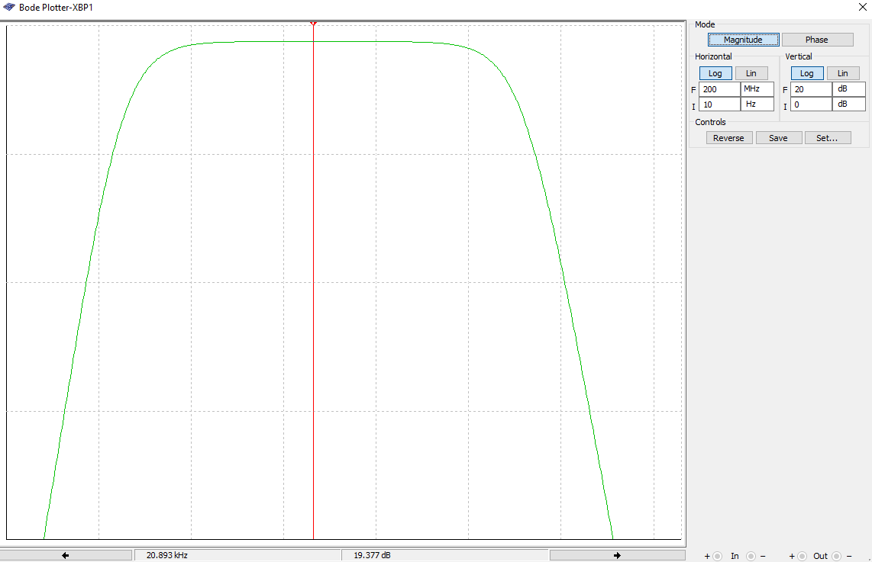

*Рисунок 42. Логарифмическая амплитудно-частотная характеристика при C1=1uF (меньше номинального)*

KU = 648,105 / 70,711= 9,166

LU [Дб]=16,337 dB

fн = 181,677 Гц

fк = 3,989 МГц

Вывод: изменение C1 влияет, в первую очередь, на fn (увеличение C1 ведёт к увеличению fн), как на значение так на приращение начальной частотной границы. *С1*, передающему колебания усиленного переменного напряжения на следующий каскад. Информация бралась с: <https://cyberpedia.su/13xc29f.html>

Поработаем с C2:



*Рисунок 43. Логарифмическая амплитудно-частотная характеристика при C2=5uF (номинальное)*

KU = 653,301 / 70,711= 9,239

LU [Дб]=16,337 dB

fн = 113,472 Гц

fк = 3,99 МГц

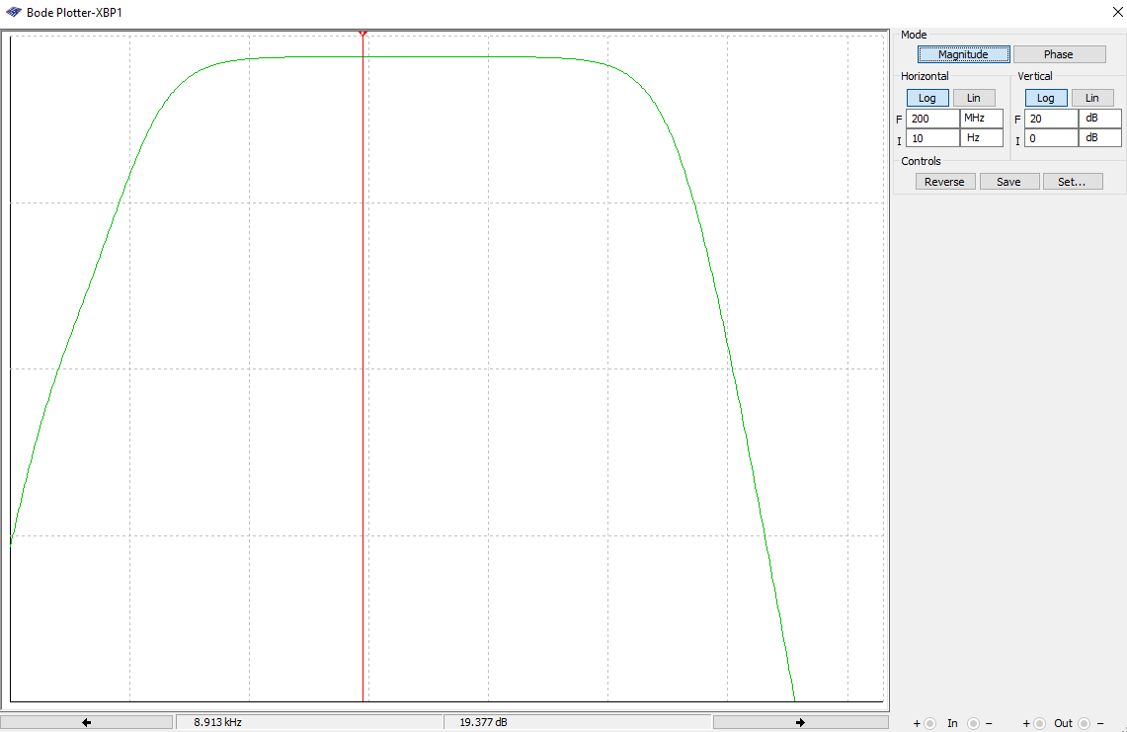

*Рисунок 43. Логарифмическая амплитудно-частотная характеристика при C2=20uF (больше номинальное)*

KU = 653,306 / 70,711= 9,239

LU [Дб]=16,337 dB

fн = 113,467 Гц

fк = 3,960 МГц

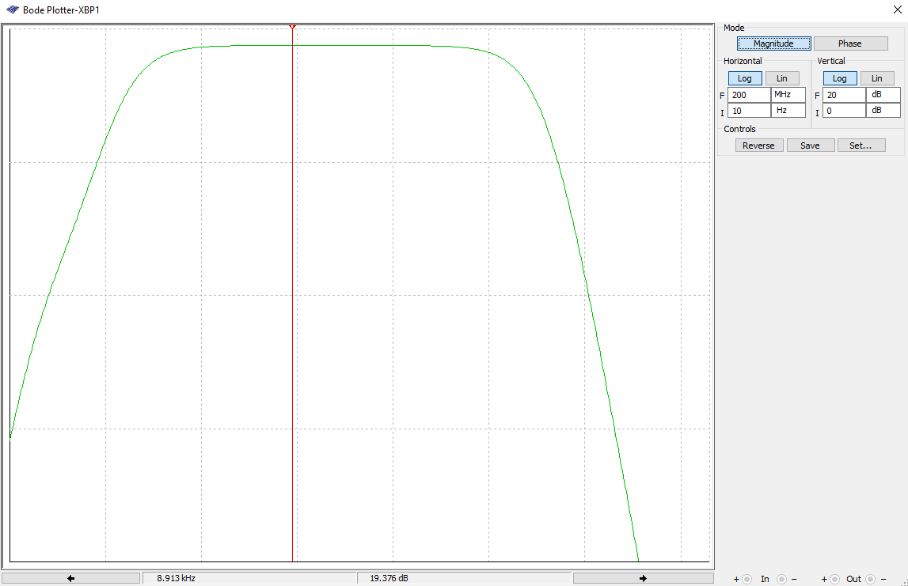

*Рисунок 44. Логарифмическая амплитудно-частотная характеристика при C2=1uF (меньше номинальное)*

KU = 653,241 / 70,711= 9,237

LU [Дб]=16,376 dB

fн = 114,692 Гц

fк = 3,954 МГц

Вывод: входной *разделительный*конденсатор*2* необходим для того, чтобы предотвратить протекание постоянного тока между входными цепями и базой транзистора, обеспечив при этом свободное прохождение переменного тока. Таким образом, заданный режим покоя (статический режим) транзистора не будет влиять на статические режимы предыдущего и последующего каскадов.

Информация бралась с: https://cyberpedia.su/13xc29f.html

Поработаем с C3:



*Рисунок 45. Логарифмическая амплитудно-частотная характеристика при C3=50uF (номинальное)*

KU = 653,301 / 70,711= 9,239

LU [Дб]=16,337 dB

fн = 113,472 Гц

fк = 3,99 МГц

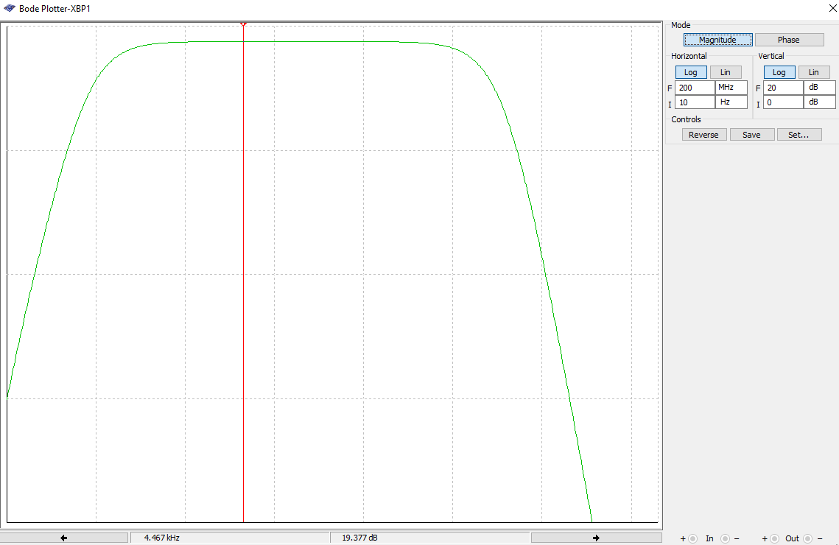

*Рисунок 46. Логарифмическая амплитудно-частотная характеристика при C3=100uF (больше номинальное)*

KU = 656,964 / 70,711= 9,291

LU [Дб]=16,337 dB

fн = 64,521 Гц

fк = 3,953 МГц

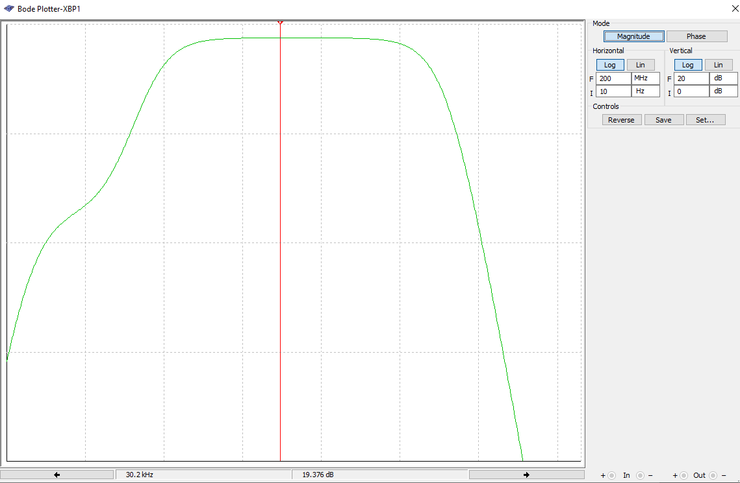

*Рисунок 47. Логарифмическая амплитудно-частотная характеристика при C3=10uF (меньше номинальное)*

KU = 571,204 / 70,711= 8,078

LU [Дб]=16,336 dB

fн = 535,722 Гц

fк = 3,954 МГц

Вывод: изменение C3 явно влияет Ku (при уменьшении C3, Ku растёт) и на fн (при уменьшении C3 растёт значение fн).

Поработаем с С4:



*Рисунок 48. Логарифмическая амплитудно-частотная характеристика при C4=100uF (номинальное)*

KU = 653,301 / 70,711= 9,239

LU [Дб]=16,337 dB

fн = 113,472 Гц

fк = 3,99 МГц

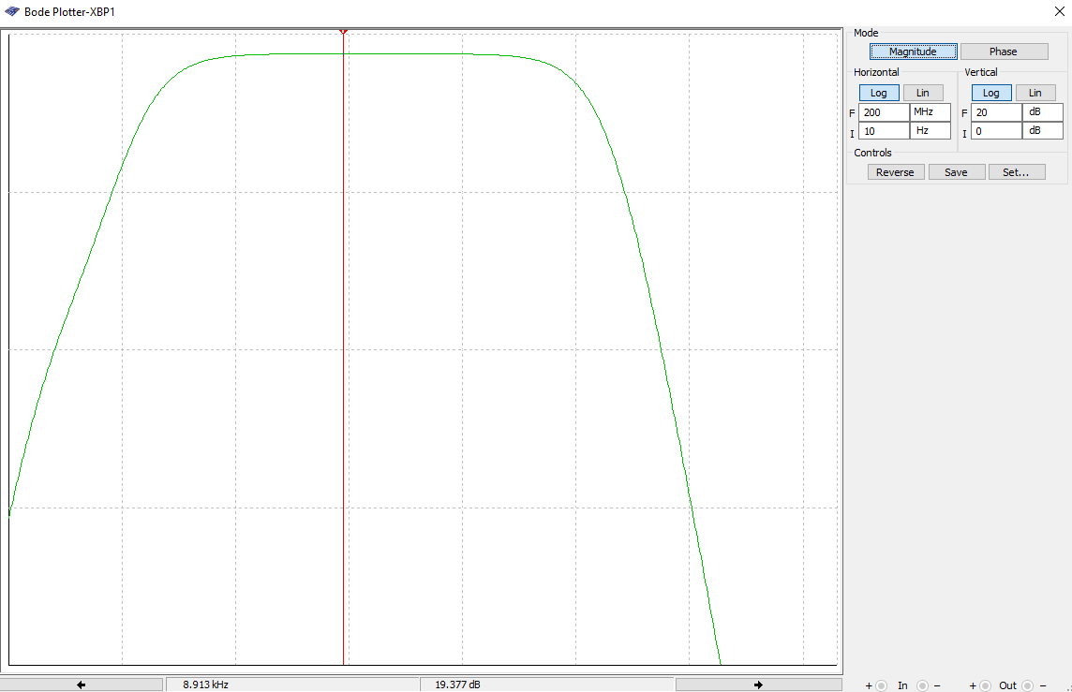

*Рисунок 49. Логарифмическая амплитудно-частотная характеристика при C4=200uF (больше номинальное)*

KU = 653,335 / 70,711= 9,239

LU [Дб]=16,337 dB

fн = 113,472 Гц

fк = 2,048 МГц

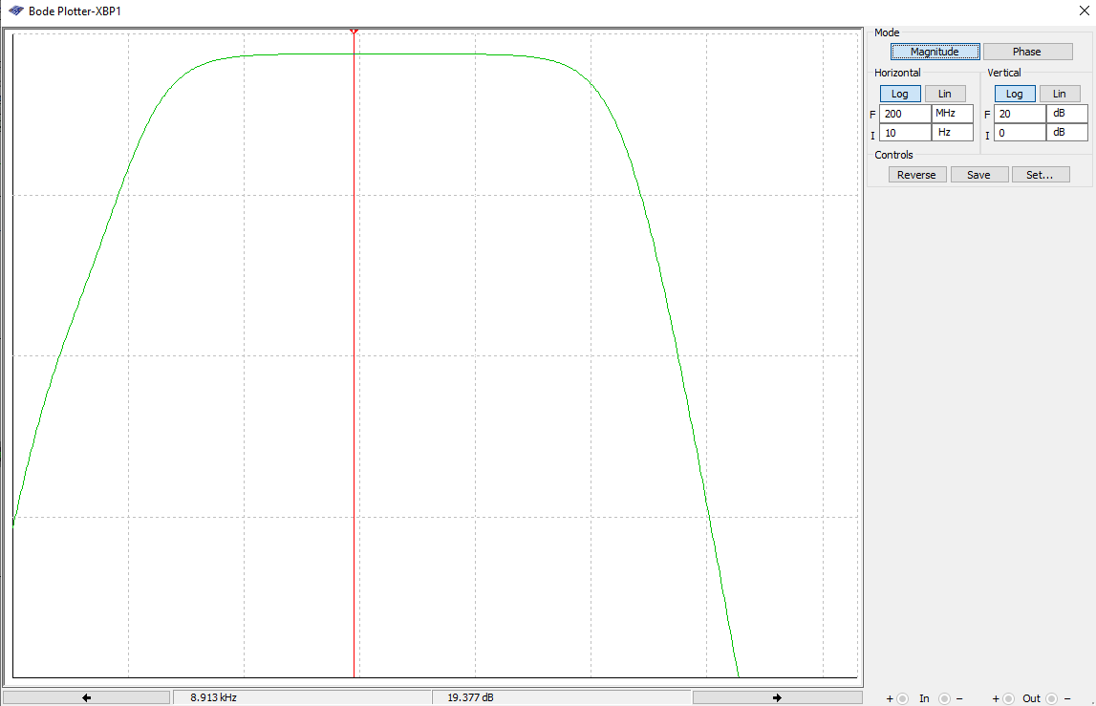

*Рисунок 50. Логарифмическая амплитудно-частотная характеристика при C4=10uF (меньше номинальное)*

KU = 653,626 / 70,711= 9,239

LU [Дб]=16,337 dB

fн = 113,472 Гц

fк = 26,972 МГц

Вывод: изменение C4 влияет на fk (при уменьшении C4 увеличивается fк). Для исключения этого нежелательного явления на переменном токе, Rэ шунтируют конденсатором C4, что гарантирует повышение коэффициента усиления в пределах рабочей полосы частот до значения. Источник информации: (<https://elib.spbstu.ru/dl/2538.pdf/download/2538.pdf>) стр. 12

**Вывод общий:** Параметры элементов R6, C1, C2, C3, C4 влияют на частотные свойства усилителя. При изменении параметров этих элементов меняются граничные частоты 𝑓н и 𝑓к, пропускная полоса и 𝑈вых, следовательно, и коэффициент усиления (подробнее про изменение про каждую характеристику смотрите выводы выше).